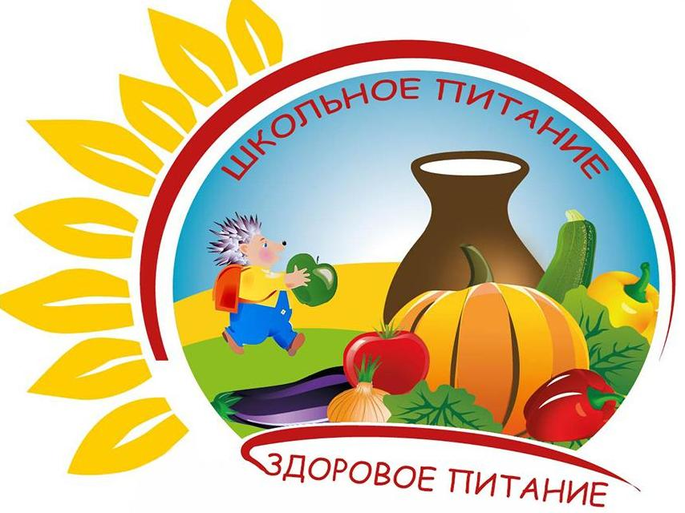

**Правила поведения в столовой**

 1. Учащиеся находятся в обеденном зале столовой только на переменах и в отведенное графиком питания время. Появление учащихся в столовой во время уроков запрещено.

 2.  При входе в столовую следует снять рюкзак (портфель) и держать его в руке.  
 3. Учащимся нельзя класть на столы учебные сумки, учебники, тетради, школьные принадлежности и другие предметы.  
 4. Перед едой и после необходимо помыть руки с мылом.  
 5. Пища, в том числе и принесенная с собой из дома, принимается за столами.  
 6. Во время приема пищи нельзя отвлекаться. Следует соблюдать хорошие манеры, не мешать соседям по столу.  
 7. Следует благодарить сотрудников столовой при получении еды и по окончании ее приема.  
 8. После приема пищи учащиеся приводят в порядок стол, за которым ели. Грязную посуду уносят на специально отведенный для этого стол.  
 9. Запрещается появление в столовой учащихся в верхней одежде